**Titre** : LP17 : Interférences à 2 ondes en optique

**Présentée par** : Marion Jacob **Rapport écrit par** : Ludivine Emeric

**Correcteur** : Agnès Maître **Date** : 12/10/2020

|  |  |  |
| --- | --- | --- |
| **Bibliographie** | | |
| **Titre** | **Auteurs** | **Éditeur** |
| **Optics** | **Hecht** |  |
| (notes de cours CPGE) | Madame Christelle Poux |  |

# Plan détaillé

*(indiquer parties, sous-parties, 1 ou 2 phrases d’explications par sous-partie, et références)*

*Niveau choisi pour la leçon*: L2/L3

*Prérequis* : OPPH, électromagnétisme

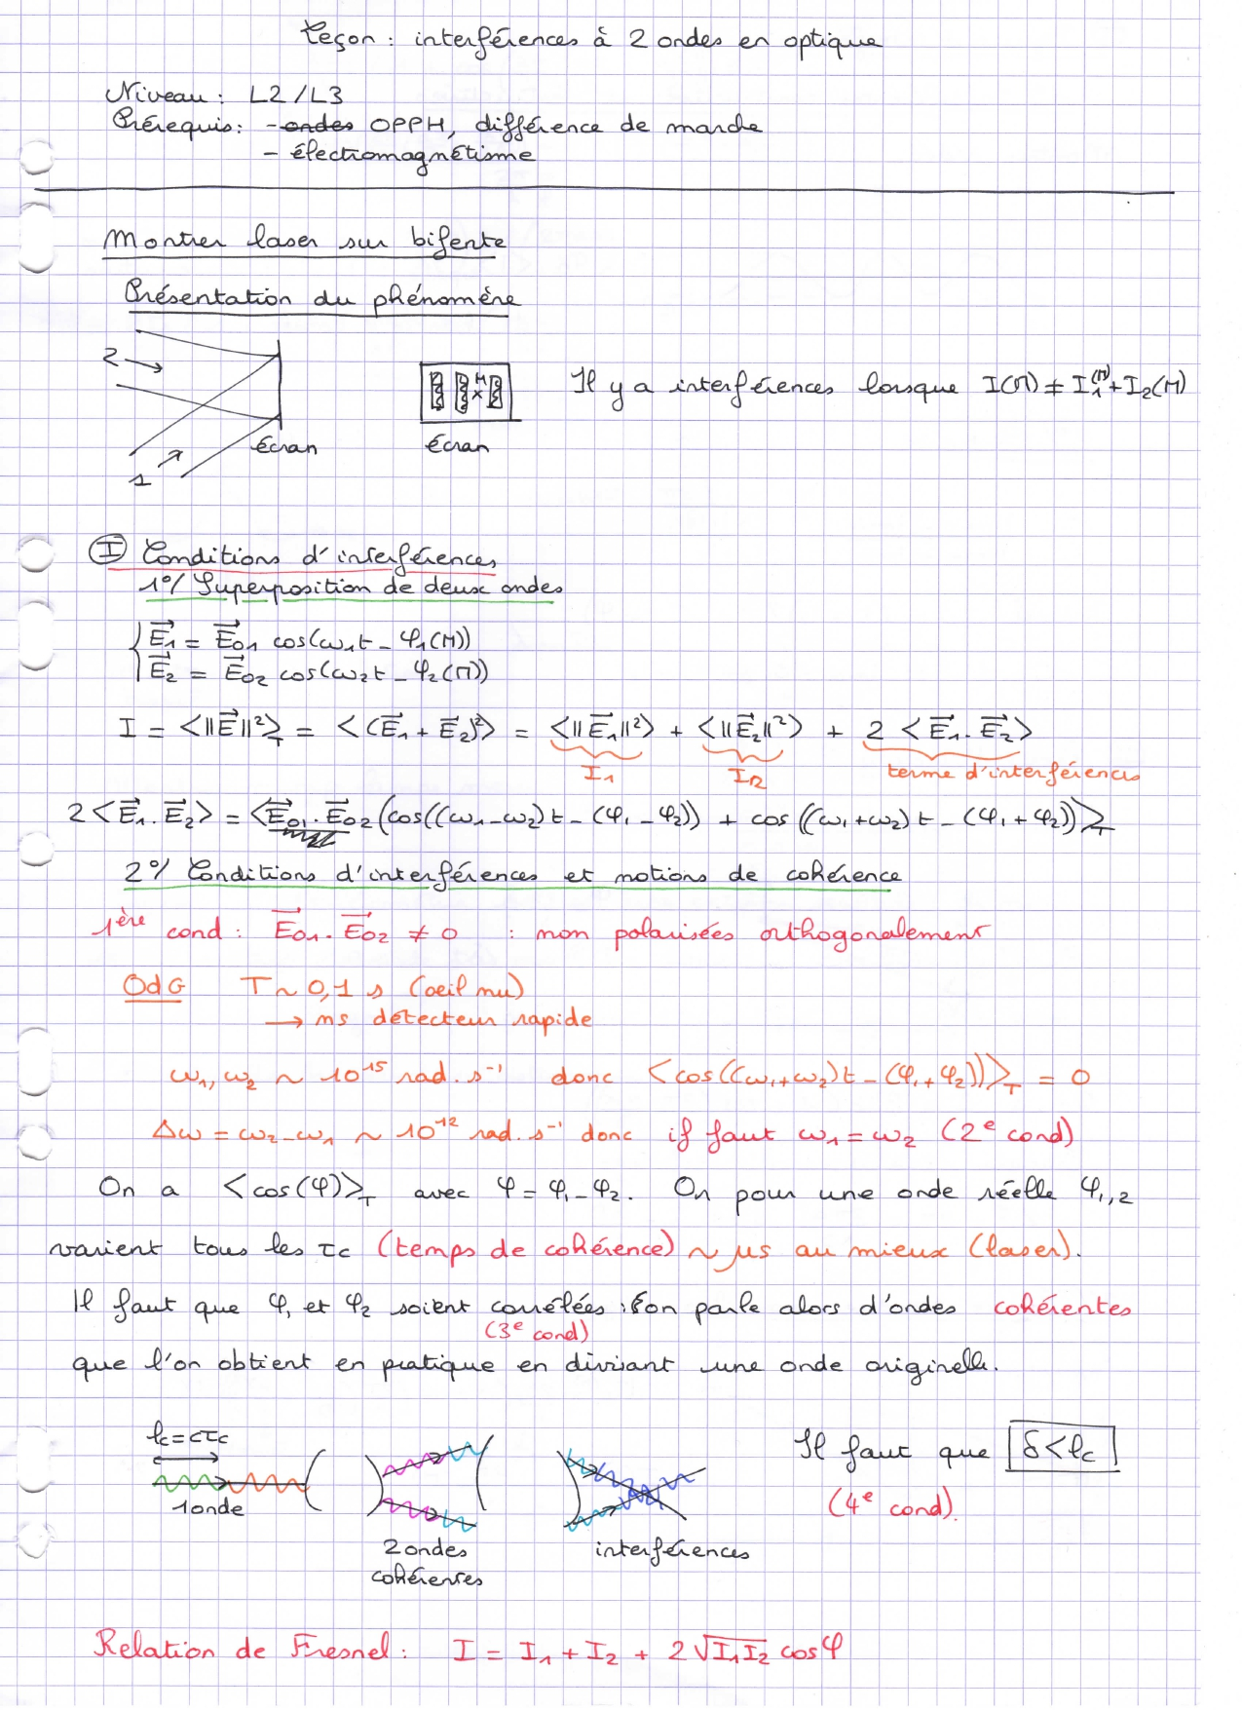



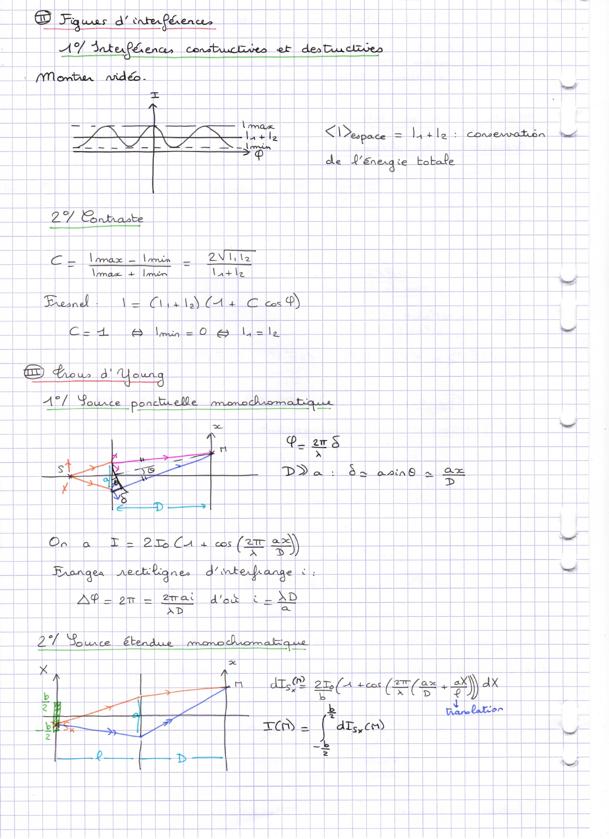



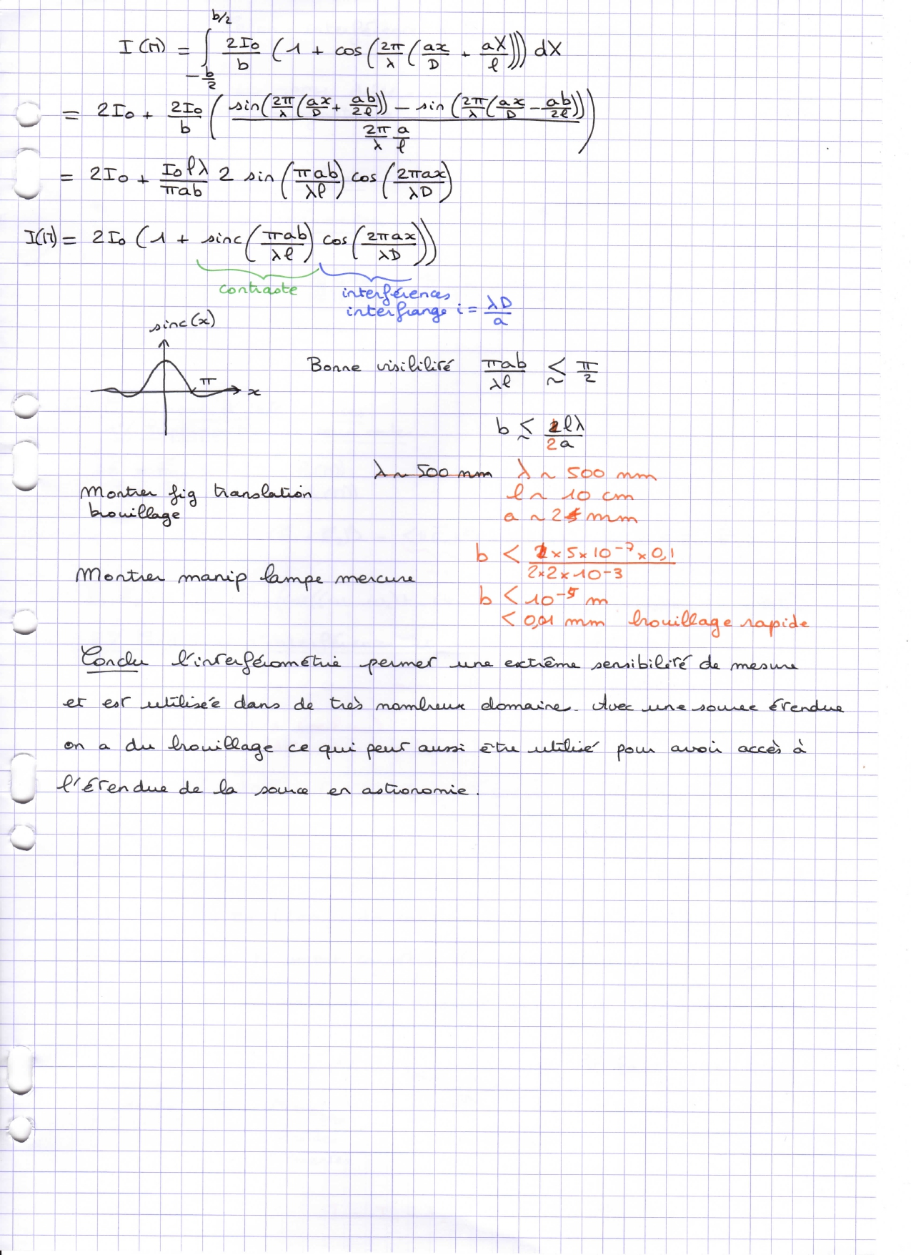

# Questions posées par l’enseignant (avec réponses)

*(l’étudiant liste les questions posées, ainsi que les réponses données par l’enseignant. Si certaines réponses manquent, l’enseignant pourra compléter le document)*

Q : Vous avez parlé de temps de cohérence, avez-vous une idée de l’ordre de grandeur pour la longueur de cohérence de différentes sources ?

R : Dans le cas du laser : m, km. Vapeur de mercure : mm. Lumière blanche : micron.

Q : Qu'est-ce qui définit la longueur de cohérence d’un laser ? Qu’est-ce qui limite la largeur spectrale d’un laser ?

R : La cohérence temporelle est déterminée par le profil spectral de la source, la largeur de la raie, par exemple l’élargissement Doppler entraîne un élargissement spectral. On peut rendre un laser monochromatique et sans fluctuation permanente de la phase : correction par verrouillage de mode, mais limité par fluctuation fondamentale brownienne de la phase : largeur de Schawlow-Townes (He-Ne 10-3Hz mais experimentalement  au mieux avec verrouillage de mode: 10Hz, semi-conducteur 1MHz).

Q : Comment mesurer la longueur ou le temps de cohérence d’une source ? Avec quel instrument le mesureriez-vous ?

R : voir à quel moment on perd la figure d’interférence; interféromètre Michelson est le bon outil pour la cohérence temporelle car il présente l’avantage que le miroir peut être facilement déplacé sur de grandes distances ?

Q : Qu’est-ce qu’on observe au Michelson ? Vous avez toujours des anneaux ? Que se passe-t-il si la source est cohérente ?

R : Pour une source cohérente temporellement (monochromatique) et spatialement, on peut observer des anneaux, des franges rectilignes et des portions d’hyperboloïde.

Quand on éclaire par une source ponctuelle, on observe dans tous points de l’espace en sortie du Michelson soit des anneaux (Michelson en lame d’air), soit des franges (Michelson en coin d’air), soit des portions d’hyperboloïde (situation intermédiaire ou les miroirs forment un angle non nul mais sont distants l’un de l’autre. En faisceau parallèle cohérent (par exemple laser élargi), en coin d’air on a des franges.

Pour une source étendue non cohérente spatialement, en lame d’air, on observe des anneaux à l’infini, en coin d’air on observe des franges dans un plan à proximité des miroirs, à condition de que les angles d’incidence ne soient pas trop différents.

Pour une source polychromatique, en source ponctuelle, chaque raie (donc cohérente temporellement) va créer un réseau de franges mais dont le pas dépendra de la longueur d’onde. En lame d’air, on aura ainsi des anneaux concentriques qui se brouillent.

. Source vapeur de sodium : 2 raies

Q : Comment mesurer avec une lampe vapeur de sodium ? La source est-elle très divergente ou peu divergente ?

R : La source doit être divergente, éclairer les miroirs sous des angles différents pour beaucoup d’anneauxmais sans perdre de la lumière hors du dispositif. Il y a un compromis à faire entre l’ouverture du faisceau et donc sa cohérence spatiale et son intensité. Pour avoir suffisamment de lumière il faut regarder les anneaux à l’infini

Q : La lampe spectrale est-elle une source étendue ? Y-a-t-il un problème ici ? Comment la cohérence spatiale impacte les interférences ?

R : Oui étendue mais cela ne pose pas de problème pour un Michelson en lame d’air car à l’infini les figures se superposent avec les franges brillantes sur les franges brillantes donc il n’y a pas de perte de visibilité.

Q : Si l’on considère deux rayons d’une même incidence mais pas du même point d’une source étendue, y-a-t-il interférence ? Quels paramètres ? Si on enlève la lentille ?

R : Superposition de 2 franges brillantes, donc source étendue n’est pas un pb si on regarde dans le foyer de la lentille d’observation donc à l’infini. Si on enlève la lentille et qu’on est plus à l’infini là l va y avoir brouillage.

Q : Expliquez la deuxième expérience que vous avez faite (interférences avec lampe de mercure).

R : fente source pour contrôler étendue de la source, système de 3 bifentes, fentes plus petite : meilleur contraste, fentes plus écartées : plus difficile car interfrange plus petite

Q : Dans la première expérience (interférences avec un laser), on voyait deux choses sur la figure. Comment gérer la diffraction pédagogiquement ? Avez-vous pensé à d’autres expériences plus visibles ?

R : Les interférences dans le cas du laser étaient modulées par la diffraction. On aurait pu observer les interférences sur une lame de savon. O aurait pu aussi utiliser un dispositif interférométrique « sans » diffraction (bilentille , biprisme, miroir de Fresnel…). Il aurait alors fallu optimiser l’observation

Q : Quelles sont les différences entre la division amplitude et la division de front d’onde ?

R : division front d’onde (Trous d’Young, bi-miroir de Fresnel) : front d’onde séparé en 2, amplitude (Michelson, lame de savon) : lame transmise, réfléchie, diviser l’amplitude de l’onde en 2 et faire interférer. Epaisseur de la bulle : lambda/2 , on observe des couleurs franches autour de cette longueur d’onde. Sinon si c’est trop epais, on observe la réflexion constructive d’ondes de plusieurs longueurs d’onde et la couleur est perdue. Lame de savon : épaisseur varie, plus épais en bas. Les couleurs sont plus franches là ou l’épaisseur est la plus faible

Q : Comment expliquer la couleur de l’eau savonneuse ?

R : l’épaisseur de la bulle est de l’ordre de  et on observe pour l’onde correspondant à cette longueur d’onde des interférences constructives

Q : Qu’est-ce qu’une onde non polarisée ?

R : une onde dont la polarisation varie aléatoirement tous les entre les différents trains d’onde n’est pas polarisée (en tout cas si les temps de cohérence sont suffisamment court par rapport au temps de détection). On peut aussi avoir de la lumière non polarisée car elle est issue de beaucoup d’émetteurs dont l’émission varie aléatoirement et de manière non cohérente entre eux.

Q : Le laser est-il polarisé ? A-t-on des interférences avec un laser non polarisé ?

R : Il existe des lasers polarisés et non polarisés. On peut observer des interférences avec les deux. En lumière polarisée c’est évident. En lumière non polarisée c’est a dire dont la polarisation varie tous les temps de cohérence, il faut que la différence de marche entre les deux bras de l’interféromètre soit inférieure à la longueur de cohérence

Q : Y-a-t-il une source de lumière polarisée dans la pièce ? Pourquoi sont-elles polarisées ? Connaissez-vous une lumière polarisée dans la nature ? Connaissez-vous des phénomènes qui polarisent en optique ?

R : écran ordi et téléphones : matrice de pixels de cristaux liquides (no, ne, En changeant le déphasage en fonction de la tension, on fait tourner la polarisation. Conjugué avec un analyseur chaque pixel est analogue à un interrupteur) . on peut aussi avoir des pixels forms de LED (3 de couleurs différentes par pixel) associées à des couples polariseurs-analyseurs. On utilise les cristaux liquides dans magasins pour indiquer les prix car il est facile de changer l’affichage en changeant la tension des pixels. Un modulateur spatial de lumière (SLM) utilise aussi des cristaux liquides. C’est une cellule avec pixels que l’on contrôle, aussi utilisé en microscopie (masque de phase,).

La lumière bleue du ciel est polarisée du ciel : atomes (dipôles oscillant, rayonnent) de l’atmosphère diffusent, max de rayonnement parallèlement au dipôle (bleu du ciel ). Diffusion des nuages : lumière non polarisée car la lumière est multidiffusée sur un grand nombre de molécules.

Les réflexions : sous l’angle de Brewster (pola horizontale reste), la reflexion est polarisée, En photo graphie on utilise un analyseur (appelé filtre polariseur) on peut ainsisupprimer les reflets.

# Commentaires lors de la correction de la leçon

*(l’étudiant note les commentaires relatifs au contenu de la leçon : niveau, sujets abordés, enchaînement, réponses aux questions, etc. L’enseignant relit, et rectifie si besoin)*

Le niveau est bien choisi. Le sujet a été bien cerné. Le tableau a été bien tenu. Les expériences ont été mal choisies car peu visibles. Il aurait aussi fallu cacher les bi-fentes voisines.

Les indices au cours des questions ont été bien exploitées pour trouver les réponses.

Partie réservée au correcteur

**Avis général sur la leçon (plan, contenu, etc.)** :

Lecon très bien construite, Le plan reprend de manière claire les notions essentielles. Tres bonne élocution. Le discurs durant la leçon reprend les points essentiels

Le tableau était très bien tenu

Bonnes réponses aux questions

**Notions fondamentales à aborder, secondaires, délicates** :

Outre, l’explication claire de ce que sont les interférences, , il faut impérativement définir et parler de cohérence

On peut parler de cohérence spatiale pu de cohérence temporelle. Il parait diffcile dans le temps imparti de parler de manière approfondie des deux.

Le choix ici a été de parler de cohérence spatiale et de trous d Young .un autre choix aurait pu etre de parler de cohérence temporelle et de Michelson

**Expériences possibles (en particulier pour l’agrégation docteur)** :

Il faut montrer un exemple d’interférence à deux ondes. Pour l agreg docteur on peut mesurer par exemple l interfrange. On peut aussi prendre un Michelson. Attention quand même, il faut qu’ il reste réglé pour l expérience

Il faut que les expériences soient visibles. Si on utilise une lampe, il faut donc faire attention à la visibilité. Le laser est plus visible mais il faut se demander si la cohérence spatiale du laser est un problème pour l’expérience qu’on veut présenter (en général ca ne pose pas de problèmes)

Pour l agreg classique le dispositif doit être simple et illustratif. Le problème de la bifente est qu’ on voit la diffraction des fentes et les interférences en même temps. D’autre dispositifs (miroirs de Fresnel par exemple) permettent d’éviter la diffraction mais attention à la visibilité des franges

**Bibliographie conseillée** :

On trouve des chapitres bien faits dans presque tous les livres classiques d optiuqe : Houard, Perez, ….